

Universidad Tecnológica Nacional

Facultad Regional Buenos Aires

Gestión de Datos

Trabajo Práctico

2° Cuatrimestre 2016

CLINICA - FRBA

Registro Decisiones de Diseño


Diagrama Entidad-Relación

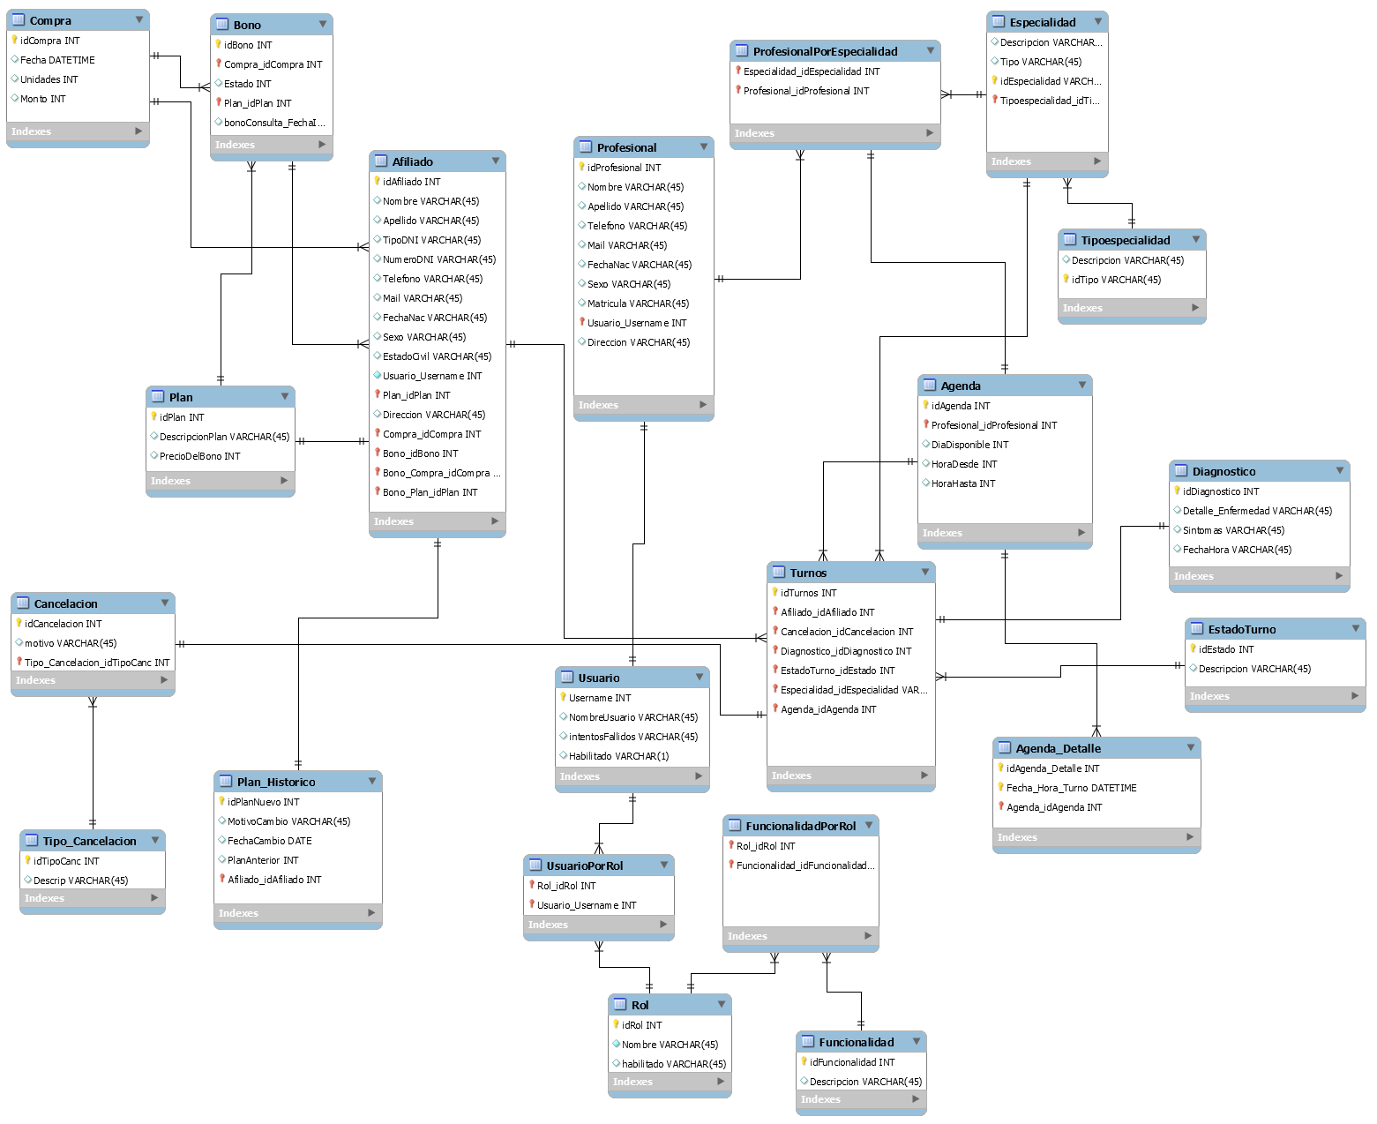
Aplicación Desktop

- Abm de Rol​.
- Login y seguridad​.

- Registro de Usuario​.

- Abm Afiliado.

- Abm Profesional.

- Abm Especialidades Médicas​.

- Abm de Planes​.

- Registrar agenda del médico​.

- Compra de bonos.

- Pedir turno.

- Registro de llegada para atención médica​.

- Registrar resultado para atención médica.

- Cancelar atención médica.

- De parte del médico.

- De parte del afiliado.
14. Listado estadístico

5

1. ABM de Rol

Funcionalidad para poder crear, modificar y eliminar el acceso de un usuario a una opción del sistema.

Crear un rol implica cargar los siguientes datos:

- Nombre

- Listado de Funcionalidades (selección acotada) Todos los datos mencionados anteriormente son obligatorios.

Un rol posee un conjunto de funcionalidades y las mismas no pueden estar

repetidas dentro de un rol en particular, además de que una funcionalidad puede estar en más de un rol al mismo tiempo. Debe tenerse en cuenta, que actualmente existen 3 roles.

- Afiliado

- Administrativo

- Profesional

En la modificación de un rol solo se pueden alterar los campos: nombre y el listado de funcionalidades. Se deben poder quitar de a una las funcionalidades como así también agregar nuevas funcionalidades a rol que se está modificando.

La eliminación del rol implica una baja lógica del mismo, ósea, el rol debe poder inhabilitarse. No está permitido la asignación de un rol inhabilitado a un usuario, por ende, se debe quitar el rol inhabilitado a todos aquellos usuarios que lo posean. Un usuario puede tener más de un rol asignado.

Se debe poder volver a habilitar un rol inhabilitado desde la sección de modificación. Esto no implica recuperar las asignaciones que existían en un pasado.

Para elegir el rol que se desea modificar o eliminar se debe mostrar un listado con todos los roles existentes en el sistema.

2. Login y Seguridad

EN CASO DE TENER ASIGNADO

MAS DE UN ROL, SE DEBERÁ SELECCIONAR CON CUAL DE ELLOS SE

QUIERE LOGUEAR.

6

El sistema debe llevar un registro de cantidad intentos fallidos de login. Luego de 3 intentos fallidos en cualquier momento, el usuario debe ser inhabilitado. Al realizar un Login satisfactorio, el sistema deberá limpiar la cantidad de intentos fallidos.

3. Registro de Usuario

Se definió que para los afiliados, el username y el password serán el número de DNI.
Se definió que para los profesionales, el username será el DNI y la password el apellido del médico.

4. ABM de Afiliados

Se toma la decisión de diseño de que el plan del Afiliado principal es el mismo que
Es de suponer que un afiliado a lo largo de su historia puede sufrir modificaciones en alguno de sus datos, como ser su dirección, teléfono, mail, plan médico, etc (no así su nombre, apellido, dni y fecha de nacimiento). Si fuese necesario modificar el plan del afiliado, ​es necesario que se registre cuando se ha producido dicha modificación y el motivo que la originó, de manera de poder obtener un historial de dichos cambios. Dicho historial debe poder ser consultado de alguna manera dentro del sistema.

En caso de querer dar de baja un afiliado, la misma será por medio de baja lógica y registrando la fecha de dicho acontecimiento. Si el afiliado tenía turnos registrados, no podrán ser utilizados dado que dicho afiliado se ha desvinculado de la entidad, dejando esos turnos disponibles para que otros afiliados puedan utilizarlos.

Los datos fundamentales a registrar son los siguientes.

- Nombre y Apellido.

- Tipo y número de documento

7

- Dirección completa

- Teléfono

- Mail

- Fecha de nacimiento

- Sexo

- Estado civil

  - Soltero/a

  - Casado/a

  - Viudo/a

  - Concubinato

  - Divorciado/a

- Cantidad de hijos o familiares a cargo

- Plan Médico

- Nro. de afiliado (asignado por el sistema)

Antes de finalizar la operación y si el futuro nuevo afiliado es casado/a o vive en concubinato se tendrá que dar la opción de asociar a su cónyuge y se deberán cargar todos los datos necesarios para su registro.

Independientemente de lo expuesto en el párrafo anterior, se deberá consultar si el nuevo afiliado tiene hijos o familiares a cargo. En caso de que así sea, se deberá dar la posibilidad de ingresar los datos necesarios para el registro, ya que está en todo su derecho de querer afiliarlos o no, mismo caso para el cónyuge.

Una vez completado todos los datos de registro, el sistema procederá a calcular el número de afiliado para el nuevo usuario, y si se ingresaran otros, para el resto del grupo familiar. Para ello, el afiliado principal (el que generó el registro principalmente) será registrado con un determinado número y finalizará con 01, para el cónyuge 02, y 03 y subsiguientes para los hijos o familiares a cargo según corresponda. Por ende, todo el grupo familiar compartirá el mismo número raíz de afiliado. El número de afiliado es NUMERO, no es necesario separarlos con guiones, barras, o cualquier otro carácter para marcar la división de la raíz y los 2 dígitos siguientes.

Las modificaciones de los afiliados se tendrán que realizar en forma independiente, no será necesario cargar toda la estructura familiar, por ejemplo, si se quiere modificar algún dato de un hijo o familiar a cargo.

5. ABM de Profesional
Esta funcionalidad es la que permite a un administrativo crear, modificar, o dar de baja los diferentes profesionales que atienden en la clínica.

Un profesional puede tener asociado una o más especialidades en la cual se puede desempeñar.

Los datos fundamentales a registrar son los siguientes. ● Nombre y Apellido.

8

- Tipo y número de documento

- Dirección completa

- Teléfono

- Mail

- Fecha de nacimiento

- Sexo

- Matricula.

- Especialidades.

Para reducir el tiempo de desarrollo de los alumnos, no será necesario que realicen la implementación de dicho ABM.

6. ABM de Especialidades Médicas
Especialidad y Tipo de especialidad fueron normalizadas hasta la segunda forma normal.

7. ABM de Plan
Esta funcionalidad hace hincapié a los diferentes planes que admite la clínica.

El plan básicamente consiste en el nivel de servicio que la clínica brindará a sus afiliados (en función de la cuota que el mismo abone), además de lo anteriormente expuesto se expresa en el plan el precio del bono que el afiliado deberá comprar para realizar las consultas o en el expendio de los medicamentos.

En función del plan se determinará el precio de los mismos, por ejemplo, para 2 planes distintos el bono de consulta no tiene el mismo precio.

Para reducir el tiempo de desarrollo de los alumnos, no será necesario que realicen la implementación de dicho ABM.

8. Registrar Agenda Profesional.
Luego de ello será necesario establecer el rango horario de atención, teniendo en cuenta que la clínica establece su horario de atención desde las 7:00 hasta las 20.00 de

9

lunes a viernes y desde las 10:00 hasta las 15:00 para los días sábados, por lo cual, el horario de atención del profesional debe estar dentro de dichos rangos.

Otro factor muy importante a tener en cuenta es que un profesional no puede tener acumuladas más de 48 horas laborales por semana y no necesariamente tener la misma carga horaria en los días que presta servicio.

Se consideran los turnos previos de la Base como no agendados.

9. Compra de Bonos.

Luego de finalizada la operación de compra se deberá informar el monto a pagar por los bonos comprados quedando registrado en el sistema dicha suma y la cantidad comprada, junto con el afiliado que realizó la transacción.

Se debe tener en cuenta que los bonos no son transferibles, pero si pueden usarse dentro del núcleo familiar, es decir que si un integrante del núcleo compra un bono puede ser utilizado por otra persona que tenga su mismo número de afiliado principal (hijos o cónyuge).

Recordar que los bonos solo pueden ser utilizados para el plan que tenía asignado el afiliado en el momento que realizó la compra, es decir, que si luego cambia de plan, sea por uno más alto o uno más bajo, dichos bonos no podrán ser utilizados por él o su grupo familiar si es que también cambiaron de plan.

Si se presenta el caso de que administrativo realiza la compra de bonos en nombre de un afiliado (por mostrador, el afiliado no compra el bono desde su casa y lo hace en la clínica) será necesario que ingrese el número del afiliado que realizó la compra en cuestión, pudiendo utilizar él o algún integrante de grupo familiar.

Para todos los casos de compra se tendrá que validar que el afiliado se encuentre activo.

10

- ​Pedido de turno

Para procesar los horarios disponibles del profesional, se establece una tabla llamada Agenda, la cual posee un un registro compuesto por: número que representa un día de la semana (siendo 0 domingo), horaDesde (horario que comienza a trabajar), horaHasta(horario de último turno).
Desde el Front End se cargan todos los turnos del día elegido por el usuario(Calculado como intervalos de 30 minutos) y se cargan todos los turnos ocupados, ambos en formato lista.
Se remueve a la lista de todos los turnos existentes para el día elegido todos los turnos reservados para el profesional.

- Registro de llegada para atención médica

- Registro de resultado para atención médica

Se considera que la fecha/hora en la que el profesional ejecuta el botón “Registrar Atención” coincide dentro del rango horario del turno asignado al Afiliado.

- Cancelar atención médica

La cancelación de una atención médica puede dar de dos formas:

- Cancelada por el afiliado

- Cancelada por el médico

En caso de que la cancelación sea por parte del afiliado, la misma deberá realizarse con un día de antelación. No puede cancelar un turno el mismo día de la atención, porque se presupone que el afiliado asistirá a su compromiso.

En caso de que la cancelación sea por parte del médico, tendrá la misma validación que para los afiliados.

Un afiliado puede cancelar aquellos turnos que le fueron asignados.

Un médico puede cancelar un día particular de su agenda o un período determinado.

Toda cancelación deberá tener un tipo de cancelación y luego un detalle más explicativo del porqué de la cancelación (motivo). Los tipos de cancelación quedan a criterio de los alumnos.

- Listado Estadístico

Esta funcionalidad nos debe permitir consultar:

- Top 5 de las especialidades que más se registraron cancelaciones, tanto de afiliados como de profesionales.

- Top 5 de los profesionales más consultados por Plan, detallando también bajo que Especialidad.
- Top 5 de los profesionales con menos horas trabajadas filtrando por Plan y Especialidad.
- Top 5 de los afiliados con mayor cantidad de bonos comprados, detallando si pertenece a un grupo familiar..
- Top 5 de las especialidades de médicos con más bonos de consultas utilizados.

12

Dichas consultas son a nivel semestral pero con desagregación mensual para lo cual la pantalla debe permitirnos la selección del semestre a consultar.

El listado se debe ordenar en forma descendente en función de las cantidades según corresponda.

Además de ingresar el año a consultar, el sistema nos debe permitir seleccionar que tipo de listado se quiere visualizar.

Cabe aclarar que los campos a visualizar en la tabla del listado para las consultas no son los mismos, y al momento de seleccionar un tipo solo deben visualizarse las columnas pertinentes al tipo de listado elegido.

Las columnas del listado para cada una de las consultas quedan a cargo del alumno y dichas columnas deben ser lo suficientemente descriptivas para poder brindar un informe detallado.

13

Condiciones de aprobación

Testing

El alumno deberá entregar dos componentes:

- Un único script de base de datos (script_creacion_inicial.sql) con todo lo necesario para crear su modelo y cargarlo con datos. No se adminte otro formato que no sea este, cualquier otro formato será considerado como reentrega.

- La aplicación C# ​“ClinicaFrba”​con la funcionalidad pedida.

La cátedra probará el Trabajo Práctico en el siguiente orden:

- Disponer de una base de datos limpia igual a la original entregada a los alumnos.
- Ejecutar el archivo script_creacion_inicial.sql. Este archivo debe tener absolutamente todo lo necesario para crear y cargar el modelo de datos. Toda la ejecución debe realizarse en orden y sin ningún tipo de error.
- Se ejecuta la aplicación Desktop y se prueban las funcionalidades pedidas.

El archivo “script_creacion_inicial.sql” debe contener todo lo necesario para crear el modelo de datos y cargarlo. Si el alumno utilizó alguna herramienta auxiliar o programa customizado, el mismo no será utilizado por la cátedra.

Si el script de base de datos ejecuta con errores, el trabajo práctico será rechazado sin continuar su evaluación.

Todos los objetos de base de datos nuevos creados por el usuario deben pertenecer a un esquema de base de datos creado con el nombre del grupo. Si esta restricción no se cumple el trabajo práctico será rechazado sin continuar su evaluación.

17

Fecha de entrega y condiciones

Para cada entrega existe una sola fecha de entrega posible como límite. Para el caso de la entrega del sistema completo, se agregan hasta 2 presentaciones más para reentregar con correcciones (entregas que no tienen fecha fija).

La cantidad de funcionalidad de cada entrega deberá ser completa acorde a lo solicitado en la instancia.

- Entrega obligatoria del DER:

En esta primera entrega deberá enviarse solamente el DER del sistema en un archivo formato imagen, preferentemente JPG, el cual debe estar realizado con una herramienta acorde y ser netamente legible, con todas sus relaciones y campos que componen la entidad. No se aceptarán imágenes de DER realizado a mano, en lápiz, birome, etc.

Solo se aceptarán entregas dentro de la fecha límite específicamente estipulada (07/10/2016) y pasada esa fecha no se aceptarán entregas bajo ninguna circunstancia. No habrá excepciones por entrega fuera de término ni motivos que lo justifiquen, ya que la entrega del TP es grupal y esto da la posibilidad de que la responsabilidad sea de todos los integrantes del grupo para llegar en fecha.

18

En caso de que el DER no sea correcto, los errores serán informados en la corrección y deberán ser resueltos para la entrega del sistema completo. Esto quiere decir que no hay reentrega de esta instancia y la evaluación final será en base al sistema completo.

La motivación de esta entrega es la corrección de los grandes errores en el modelado de la base de datos antes de la construcción del sistema final, para evitar que en la siguiente entrega se encuentren con la necesidad de modificar gran cantidad de código por errores del modelado de la base de datos que pueden ser atacados previamente.

Si el contenido de la entrega está incompleto, aumentarán las posibilidades de que los agregados en el DER en la próxima entrega lleven a un gran retrabajo si es necesario reentregar.

- Entrega del sistema completo

Día: 7/11/2016 hasta las 12:00hs del mediodía (GMT 3:00 Buenos Aires).

Los TPs entregados luego de las 12:00hs, se considerarán fuera de término perdiendo así la posibilidad de entrega y restando solamente 2 instancias de presentación. Estas 2 instancias no tienen fecha asignada y serán determinadas por el equipo.

Una vez entregado el TP, el periodo de corrección es aproximadamente de 10 días. Este factor puede variar dependiendo de la cantidad de TPs entregados en ese momento. Por lo cual, se recomienda tenerlo en cuenta para la fecha final de entrega del trabajo.

Si llegaran a realizar una sola entrega del TP en la última fecha de entrega queda a responsabilidad del grupo, ya que se les da la posibilidad de tener mas de una entrega, en caso de llegar a esa situación, solo contarán con una sola entrega habiendo perdido la chances anteriores de entrega.

La última fecha para recepción de TP es el día 12/12/2016

Sobre los grupos

Deberán estar compuestos de no más de cuatro integrantes. Cada grupo debe tener un representante que será el único que podrá enviar mails con el TP para su corrección. Los grupos pueden estar compuestos por alumnos de distinto curso. Los alumnos deben registrar su grupo en un sitio de registración especial, especificando un nombre único que identifique al grupo. La URL del sitio de registración es la siguiente:

https://spreadsheets0.google.com/viewform?formkey=dG16aEltMHc1X2hPN3U2

YTVoVGxfeUE6MA

Al registrarse es necesario especificar un nombre de grupo. El nombre debe ser en mayúsculas, sin espacios y separado por guiones bajos. Ejemplo “Los mejores” debe ser “LOS_MEJORES”.

Luego, el 10/10/2016 se enviaran los mail correspondientes con la confirmación de los grupos y se les asignará un número de grupo además del nombre que

19

debidamente eligieron. Luego de esa fecha y de recibido el mail con el número de grupo, la conformación de los mismos será inalterable hasta la finalización del cuatrimestre. Cualquier cambio de integrantes, sea por el motivo que fuese, deberá realizarse antes de esa fecha.

Ayuda y contacto

El sitio oficial de la materia es el siguiente:

https://sites.google.com/site/gestiondedatosutn

También existe un grupo de Google en donde se podrán plantear dudas sobre el TP. Su dirección es la siguiente:

http://groups.google.com/group/gestiondedatos

Todos los mensajes referentes al trabajo práctico deberán contener la etiqueta [TP] antes del asunto. Ej: ​“[TP] consulta sobre base de datos”.

Es obligación del alumno revisar el grupo periódicamente y mantenerse informado sobre actualizaciones, cambios de consignas, modificaciones del programa, cambios de fecha, etc.

La cátedra no asigna ayudantes específicos a cada grupo. Todas las consultas deberán hacerse a través del grupo de Google.

A lo largo de la cursada pueden ir surgiendo dudas particulares sobre el Trabajo Práctico que sean útiles para el resto de los alumnos. Para ello la cátedra cuenta con un documento denominado “Apéndice del Enunciado” en el cuál se agregan consideraciones generales de manera online. Su dirección es la siguiente:

https://docs.google.com/document/d/1JhxhhLileZ1vhNQ4k1xmoxeLkp6pPaH

VQcKzehHHWg/edit?usp=sharing

Inicialmente el Apéndice se encuentra vacío. A medida que vayan surgiendo dudas sobre el desarrollo del Trabajo Práctico, la cátedra evaluara agregar consideraciones generales al documento. Es obligación del alumno revisar este documento periódicamente.

25

